淡江時報 第 1065 期
【網路看更大條】保險週邀企業就業諮詢
學習新視界
【記者林毅樺淡水校園報導】保險週5月7日至11日於海報街舉行，邀請大誠保險經紀人、南山人壽、國泰人壽、富邦人壽、錠嵂保經、新光金控一共六家保險公司蒞校，提供就業諮詢與企業徵才，現場參加問卷調查後免費抽獎，不但提供保險系同學畢業後的就業參考，更令非保險系的同學能夠深入了解保險業務的發展與空間。

為增加保險週的人氣，除了各家保險公司自行舉辦的抽獎活動外，保險系亦祭出PS4、Switch、iPad、新光三越禮券等多項獎品，舉行大抽獎，吸引不少同學前往參加。保險系系學會會長、保險三黃敬凱表示：「本次保險週邀請業界知名保險公司及經紀人公司進駐學校，藉此幫助同學了解保險的意義和功能，同時提供各獎項吸引同學參加，希望可以達到宣傳本系及推廣保險的目的。」
2018/05/14

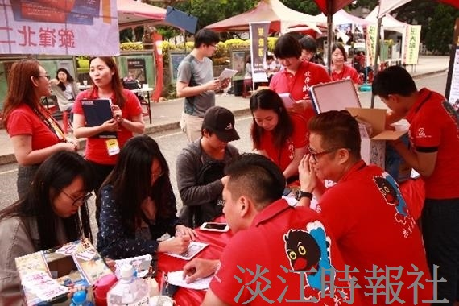
保險週5月7日至11日於海報街舉行，邀請大誠保險經紀人、南山人壽、國泰人壽、富邦人壽、錠嵂保經、新光金控一共六家保險公司蒞校（圖／保險系提供）

